**2. A feladat a középkor történelmével kapcsolatos.**

**Válaszoljon a kérdésekre az alábbi céhszabályzat tanulmányozásával!**

1. Párizsban senki sem lehet takács, csak ha ipart vásárol a királytól. Ezt pedig a

király nevében az adja el, aki megvette a királytól. [...]

2. A párizsi kerület határain belül sem takácsnak, sem másnak nem lehet műhelye,

ha maga nem ért ipara műveléséhez, és ha nem mesternek a fia.

3. Minden párizsi takács két széles és egy keskeny szövőszéket tarthat a házában, de

a házán kívül egyet sem. [...]

8. Minden takácsmester csak egy tanulót tarthat a házában, azt is csak egy évre és 4

párizsi souért, vagy hatévi szolgálatra 20 párizsi souért, vagy hétévi szolgálatra

fizetség nélkül.

17. Az atyamester és két, három vagy négy esküdt köteles ellenőrizni, hogy a mester

elegendő vagyonnal és tudással rendelkezik-e, hogy tanulót fogadhasson. [...]

47. Az említett céh tagjai közül senki sem kezdheti a munkát napfelkelte előtt,

különben a mester 12, a segéd 6 dénár büntetést fizet, ha nem forgott fenn az a

körülmény, hogy a vég posztót be kellett fejezni.” *(XIII. századi céhszabályzat)*

**a) Válassza ki az előírásokból, mely feltételeknek kellett eleget tennie annak, aki a**

**takács céh tagjává szeretett volna válni!** *Választását a szabályzat sorszámának beírásával*

*jelölje!* (Elemenként 0,5 pont.)

**Húzza ki a táblázatban azokat az előírásokat, amelyek nem voltak előírt feltételek a**

**céhtagság elnyeréséhez!** (0,5 pont)

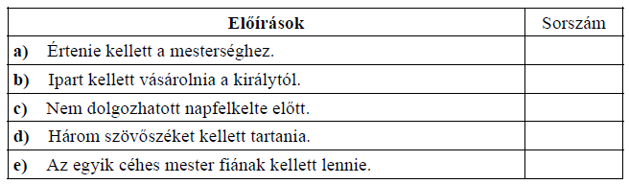

**b) Milyen célt szolgáltak a szabályok? Két célt említsen**! (Elemenként 0,5 pont.)

...................................................................................................................................................

**c) Határozza meg, hogy a szövegben szereplő személyek közül (pl. atyamester) kik nem**

**voltak céhtagok! Kettőt említsen!** (Elemenként 0,5 pont.)

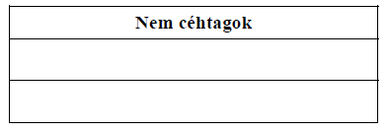

**Megoldás**

**2. Középkori céh (Összesen 4 pont.)**

**a) *a)*** 2.

***b)*** 1.

***e)*** 2. (Elemenként 0,5 pont.)

Kihúzandó: **c)** és **d)** (Két elem együtt 0,5 pont.)

**b)** pl. céhtagok érdekvédelme, a verseny kiküszöbölése, minőség garantálása, kontárok

kizárása (Elemenként 0,5 pont.)

**c)** nem céhtagok: pl. király, tanuló, segéd, esküdt (Elemenként 0,5 pont.)